BÀI TẬP GIT 2
Giải thích và cho ví dụ minh họa các câu sau
- Phân biệt các cấp độ reset (Thức)
-git reset --soft <commit> Tác dụng: Di chuyển HEAD (con trỏ tới commit hiện tại) tới commit chỉ định, nhưng giữ nguyên thay đổi trong chỉ mục (staging area) và thư mục làm việc (hủy commit nhưng vẫn giữ lại các thay đổi để có thể sửa lại và commit lại)

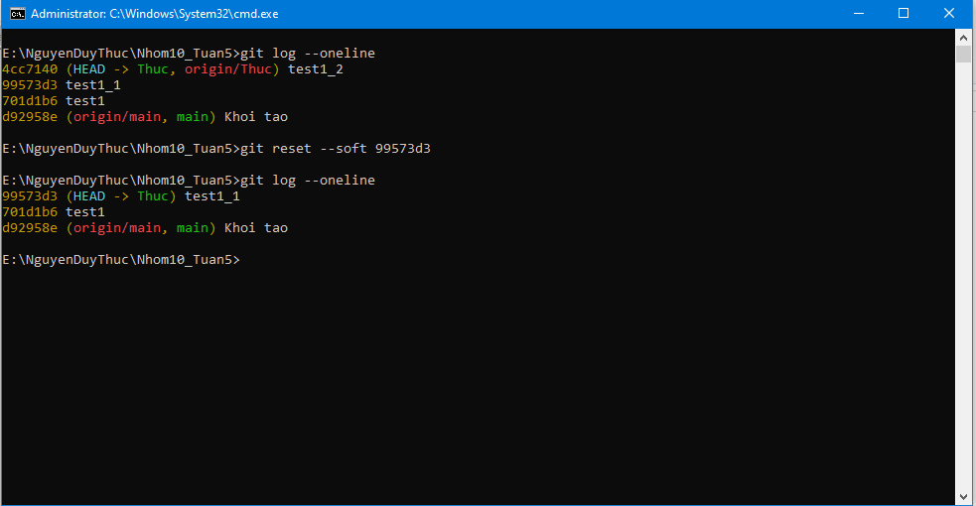
-git reset – mixed <commit> Tác dụng: Di chuyển HEAD tới commit chỉ định và xóa các thay đổi khỏi staging area, nhưng giữ nguyên các thay đổi trong thư mục làm việc.(loại bỏ các thay đổi khỏi staging area nhưng vẫn muốn giữ lại các thay đổi trong thư mục làm việc để tiếp tục chỉnh sửa.)
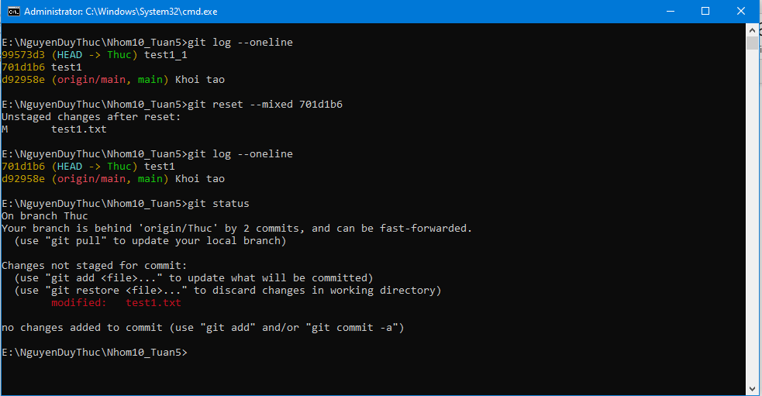
-git reset –hard <commit> Tác dụng: Di chuyển HEAD tới commit chỉ định, xóa tất cả các thay đổi trong staging area và thư mục làm việc. Tất cả những thay đổi chưa commit sẽ bị mất vĩnh viễn. Dùng khi bạn muốn quay lại một trạng thái trước đó và hủy tất cả các thay đổi (cả trong commit lẫn trong thư mục làm việc).
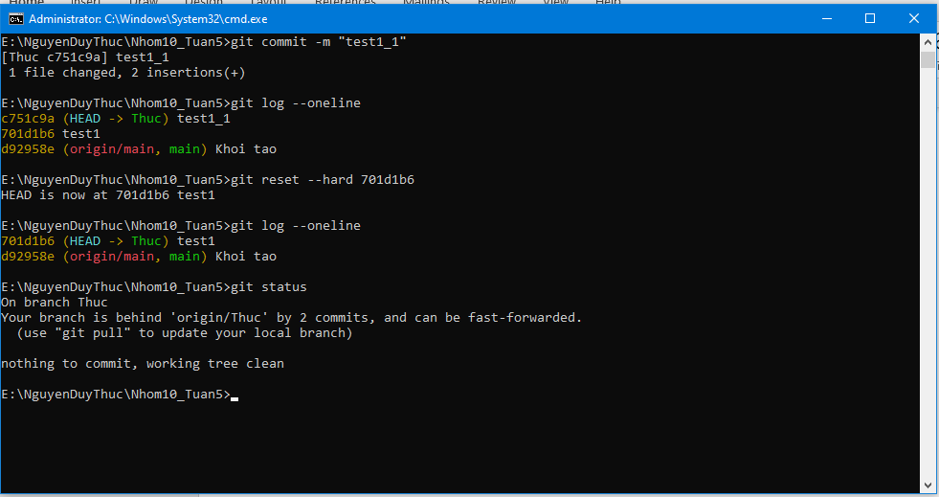

- Phân biệt Merge và rebase

- Merge: giữ nguyên lịch sử commit trong nhánh phụ

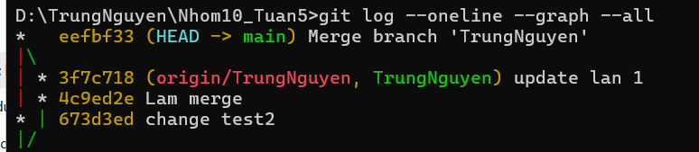

- Rebase: Gộp commit với nhánh main, không tạo merge commit
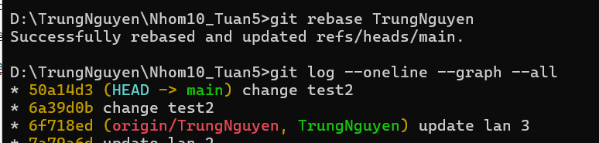
- Phân biệt pull và fetch (Minh)
Pull là lấy dữ liệu về, fetch là xem có gì mới trên repo không
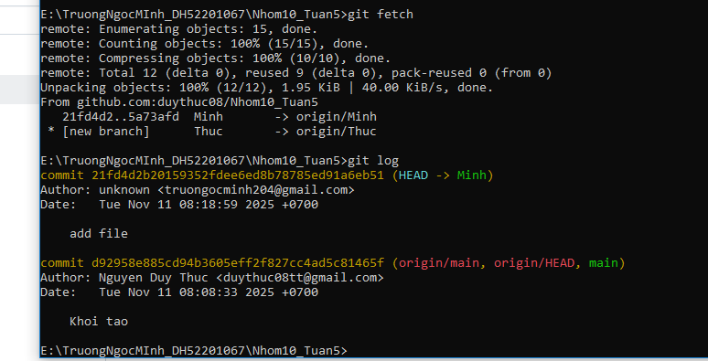
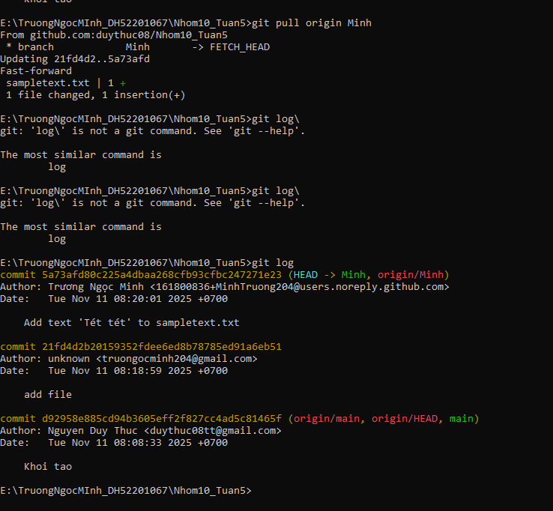
- Cherry pick dùng để làm gì? Cách dùng như thế nào?

Cherry pick dùng để lấy một commit cụ thể từ nhánh khác và áp dụng vào nhánh hiện tại mà không cần merge toàn bộ nhánh.
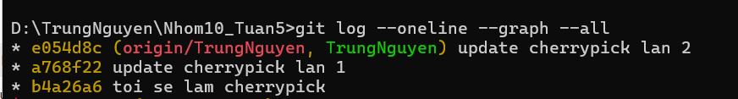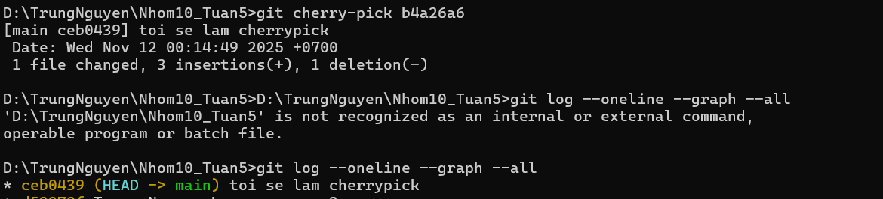
- Hướng dẫn sử dụng stash (Thức)
Git stash: lưu thay đổi
Git stash save <messege>: lưu thay đổi kèm messege
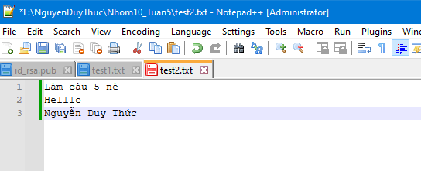
Git stash apply: khôi phục thay đổi
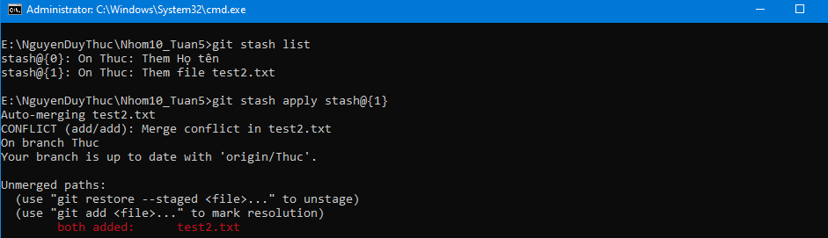
Git stash clear: xóa tất cả stash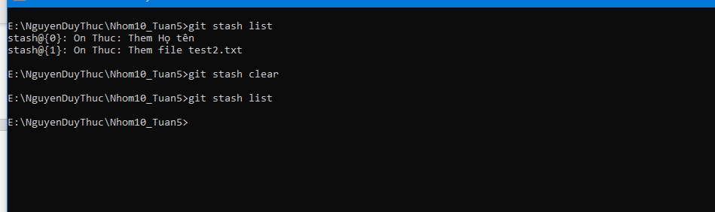
- Git tag dung để làm gì? Cách dùng như thế nào? (Minh)
Git tag giúp đánh dấu các mốc commit quan trọng , giúp lập trình viên dễ nhận biết và tìm kiếm dễ dàng hơn
Có 2 loại tag : Lightweight tag, Annotated Tag
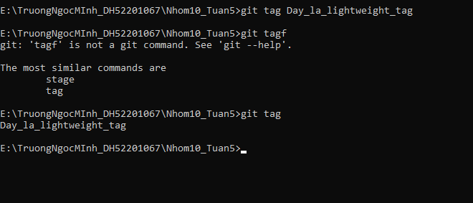
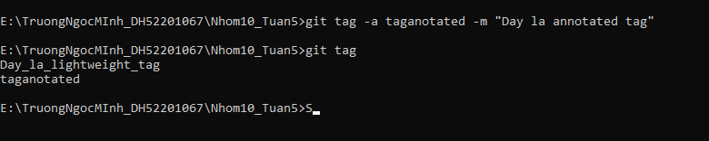
- Phân biệt revert với reset (Minh)
Revert là tạo commit với tất cả dữ liệu từ commit mà mình muốn revert
Reset là quay trở về commit đó luôn
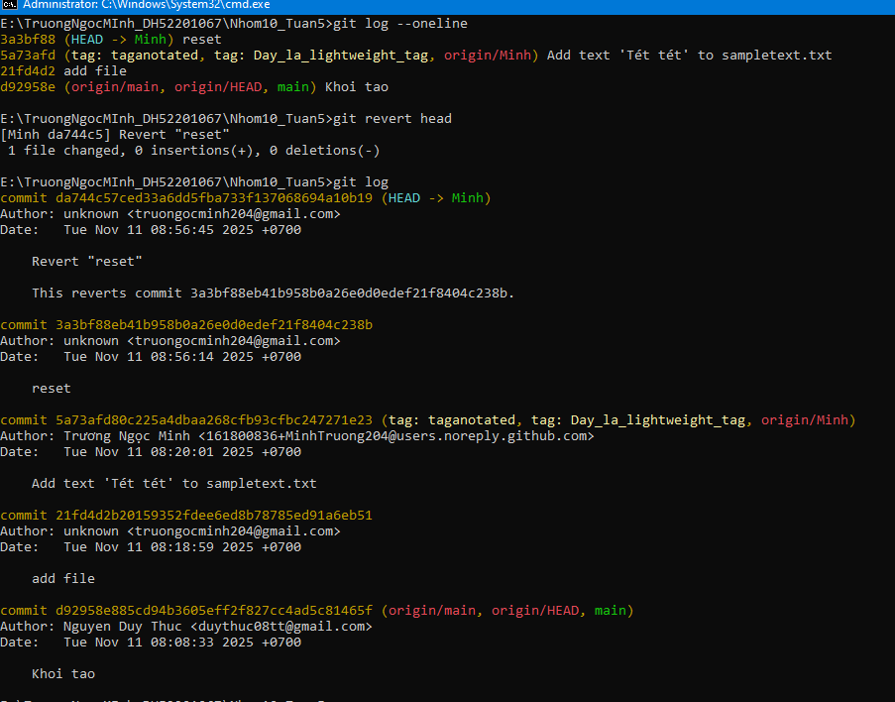
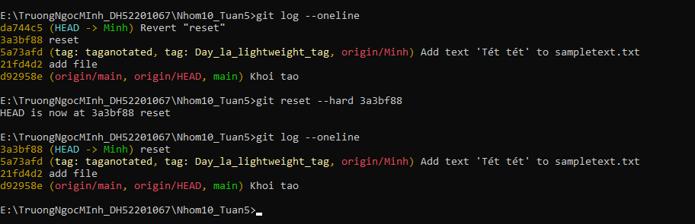
- Hướng dẫn sử dụng git diff
git diff là lệnh trong Git dùng để so sánh sự khác nhau giữa các tệp, giữa các commit hoặc giữa working directory và staging area.
